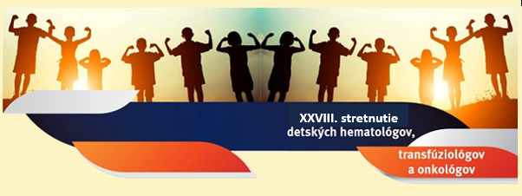 Vážené kolegyne , vážení kolegovia,
dovoľujeme si Vás srdečne pozvať na
XXVIII. stretnutie detských hematológov, transfúziológov a onkológov
11. apríla 2025
v NÚDCH posluchárni prof. MUDr. J. Brdlíka, prezenčnou formou
Hlavné témy:
- Hereditárna sferocytóza v roku 2025 – novinky v diagnostike, prínos genetiky, indikačný protokol pre splenektómiu a cholecystektómiu, infekčné a neinfekčné komplikácie
- Vzácne vrodené anémie – kazuistiky
- Varia
- Leukémie, solídne nádory, nádory CNS, inovatívna diagnostika a liečba

DÔLEŽITÉ DÁTUMY:
- registrácia všetkých účastníkov do 04.04.2025 zaslaním registračného formulára (Návratky) + zaplatenie účastníckeho poplatku pre pasívnych účastníkov (informácie v priloženej Pozvánke)
- prihlásenie prednášok s abstraktami do 10.03.2025
- registrácia a prihlasovanie prednášok mailom na: martina.oslancova@nudch.eu

ÚČASTNÍCKY POPLATOK: 10€ (pre pasívnych účastníkov,
aktívni účastníci bez poplatku)
Bližšie informácie získate na stránke www.sls.sk a www.hematology.sk
Na stretnutie s Vami sa teší
MUDr. Monika Grešíková, PhD. a RNDr. Martina Oslancová
za koordinačný výbor

